大坝安全监测垂线数据回归分析
基础档｜Python 可复现分析｜5个测点

1. 分析目标与数据处理
以顺河向位移（mm）为因变量，以上游水位和由日期构造的因子为自变量，比较不同复杂度的回归模型。分析覆盖PL13-1至PL13-5；所有指标和图表均由随附代码实际运行生成。未使用渗压数据，也未将附件示例程序当作必须执行的指令。
处理流程：解析日期与数值，剔除无效或非有限值，将同一时刻的重复记录按均值合并，再按时间升序排列。不填补缺测日期，不额外删除极端观测。重复记录取均值是本次处理约定，实际工程应核查其来源。
测点 | 原始条数 | 无效条数 | 重复多余条数 | 训练/测试 | 日期范围
PL13-1 | 1280 | 0 | 1 | 1023/256 | 2014-01-16至2018-12-31
PL13-2 | 1314 | 0 | 1 | 1050/263 | 2013-06-06至2018-12-31
PL13-3 | 1378 | 0 | 1 | 1101/276 | 2012-12-01至2018-12-31
PL13-4 | 1403 | 0 | 1 | 1121/281 | 2012-12-01至2018-12-31
PL13-5 | 1386 | 0 | 1 | 1108/277 | 2012-12-01至2018-12-31

2. 自变量选择与模型理解
令 y 为位移，h=H−H₀，H₀为该测点完整训练集的平均水位；t为距训练集起始时刻的年数（每年365.25天）。所有模型包含截距和误差项ε。
M1：y=β₀+β₁h+ε。表示水位与位移的线性关联，是基准模型。
M2：y=β₀+β₁h+β₂h²+ε。二次项允许水位响应呈弯曲变化；水位中心化有助于改善数值条件，但不保证消除共线性。
M3：y=β₀+β₁h+β₂h²+a₁sin(2πt)+b₁cos(2πt)+a₂sin(4πt)+b₂cos(4πt)+ct+ε。年周期和半年周期项用于近似季节影响，线性时间项表示长期趋势。没有实测温度，因此周期项不能等同于温度实测效应。
这是对构造后的自变量做多元线性回归：虽然包含h²、正弦和余弦，模型对待估系数仍然线性。采用标准化加普通最小二乘；标准化仅在每次拟合的数据上学习。系数文件已换算回上述因子的原始尺度，可直接代入方程。时间和水位因子可能相关，单个系数不应被当作独立因果效应。

3. 验证方法与评价指标
每个测点前80%的记录用于训练，后20%作为独立测试期。训练期内部采用4折扩展窗口时间序列交叉验证，按平均验证RMSE最小选择模型；测试集只用于最终评价。每折标准化参数仅由该折训练样本确定。h的参考零点由完整训练期确定，只是基函数平移，不含测试期信息；含截距和完整一次、二次项时不改变拟合空间。
R²=1−Σ(y−ŷ)²/Σ(y−ȳ)²，表示相对于对应评价集均值基准的误差改善；测试R²可以为负，且不代表因果关系。调整R²=1−(1−R²)(n−1)/(n−p−1)，仅对训练集报告，p为非截距因子数。RMSE=√mean((y−ŷ)²)，MAE=mean(|y−ŷ|)，两者单位均为mm，越小越好。不同测点的位移变幅不同，不能只凭R²比较工程风险。
测点 | 模型 | CV RMSE | 训练R² | 训练调整R² | 测试R² | 测试RMSE
PL13-1 | M1 | 3.7712 | 0.9004 | 0.9003 | 0.9164 | 4.2014
PL13-1 | M2 | 3.8232 | 0.9106 | 0.9104 | 0.9205 | 4.0963
PL13-1 | M3 | 2.7050 | 0.9881 | 0.9880 | 0.9571 | 3.0087
PL13-2 | M1 | 5.4342 | 0.8292 | 0.8290 | 0.8781 | 5.2102
PL13-2 | M2 | 3.3697 | 0.9197 | 0.9196 | 0.9345 | 3.8196
PL13-2 | M3 | 2.3144 | 0.9852 | 0.9851 | 0.9696 | 2.6009
PL13-3 | M1 | 4.3562 | 0.8859 | 0.8858 | 0.9201 | 3.3970
PL13-3 | M2 | 2.3155 | 0.9664 | 0.9663 | 0.9804 | 1.6829
PL13-3 | M3 | 1.2926 | 0.9931 | 0.9930 | 0.9920 | 1.0739
PL13-4 | M1 | 2.5672 | 0.9421 | 0.9421 | 0.9837 | 1.1433
PL13-4 | M2 | 2.3707 | 0.9611 | 0.9610 | 0.9865 | 1.0410
PL13-4 | M3 | 2.0309 | 0.9884 | 0.9883 | 0.9942 | 0.6792
PL13-5 | M1 | 2.0672 | 0.9429 | 0.9428 | 0.9248 | 1.2448
PL13-5 | M2 | 2.0392 | 0.9429 | 0.9428 | 0.9256 | 1.2383
PL13-5 | M3 | 1.6941 | 0.9827 | 0.9826 | 0.9781 | 0.6722
完整MAE及未舍入指标见model_metrics.csv。表中同时展示各候选模型的测试指标供比较，但最终模型的选择严格依据训练期交叉验证。

4. 各测点结果与图形诊断

PL13-1
训练期内选择M3。测试期从2018-05-21开始，R²=0.9571，RMSE=3.0087 mm，MAE=2.6582 mm。H₀=276.134881 m，t的起点为2014-01-16 08:00:00。
ŷ = 16.662869 +0.59025038×h +0.005136332×h2 +1.8072749×sin1 +4.2488077×cos1 -0.043890973×sin2 +0.55505607×cos2 -2.126581×t
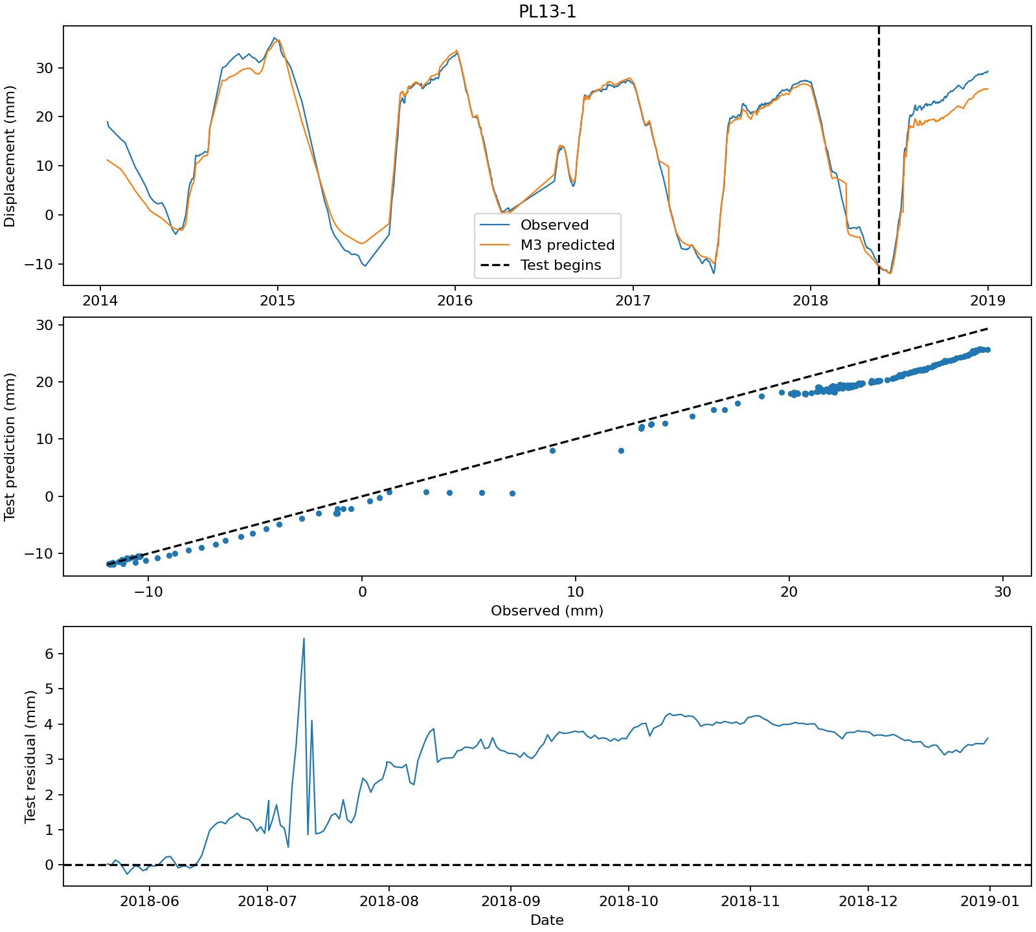
图从上到下为全时段实测与预测、测试期实测与预测散点、测试期残差。虚线分隔训练和测试。
测试残差相邻观测相关系数为0.935。由于采样并非严格等间隔，这不是固定1日滞后相关；明显的连续偏差说明模型仍可能遗漏动态因素，不能据此假定误差相互独立。

PL13-2
训练期内选择M3。测试期从2018-04-23开始，R²=0.9696，RMSE=2.6009 mm，MAE=2.2711 mm。H₀=271.119618 m，t的起点为2013-06-06 08:00:00。
ŷ = 21.461123 +0.4057655×h +0.0020842743×h2 -1.5981529×sin1 -3.8849932×cos1 +0.79412163×sin2 -0.18521997×cos2 -1.4021062×t
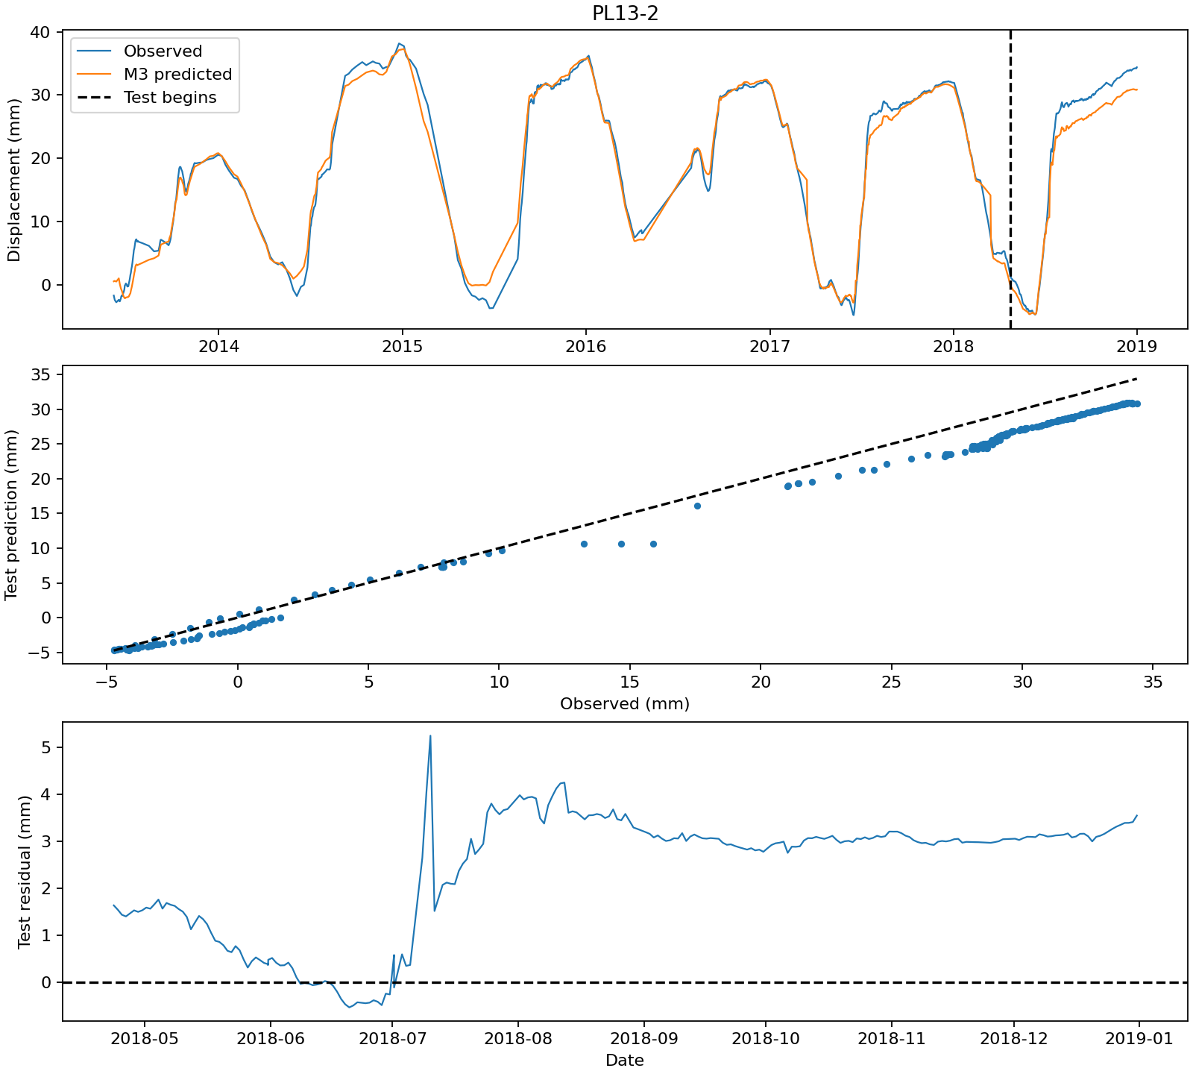
图从上到下为全时段实测与预测、测试期实测与预测散点、测试期残差。虚线分隔训练和测试。
测试残差相邻观测相关系数为0.971。由于采样并非严格等间隔，这不是固定1日滞后相关；明显的连续偏差说明模型仍可能遗漏动态因素，不能据此假定误差相互独立。

PL13-3
训练期内选择M3。测试期从2018-04-22开始，R²=0.9920，RMSE=1.0739 mm，MAE=1.0057 mm。H₀=266.860903 m，t的起点为2012-12-01 08:00:00。
ŷ = 25.835628 +0.40378903×h +0.0014799847×h2 +2.7872366×sin1 +0.74732673×cos1 -0.10708869×sin2 -0.18359668×cos2 -0.28541577×t
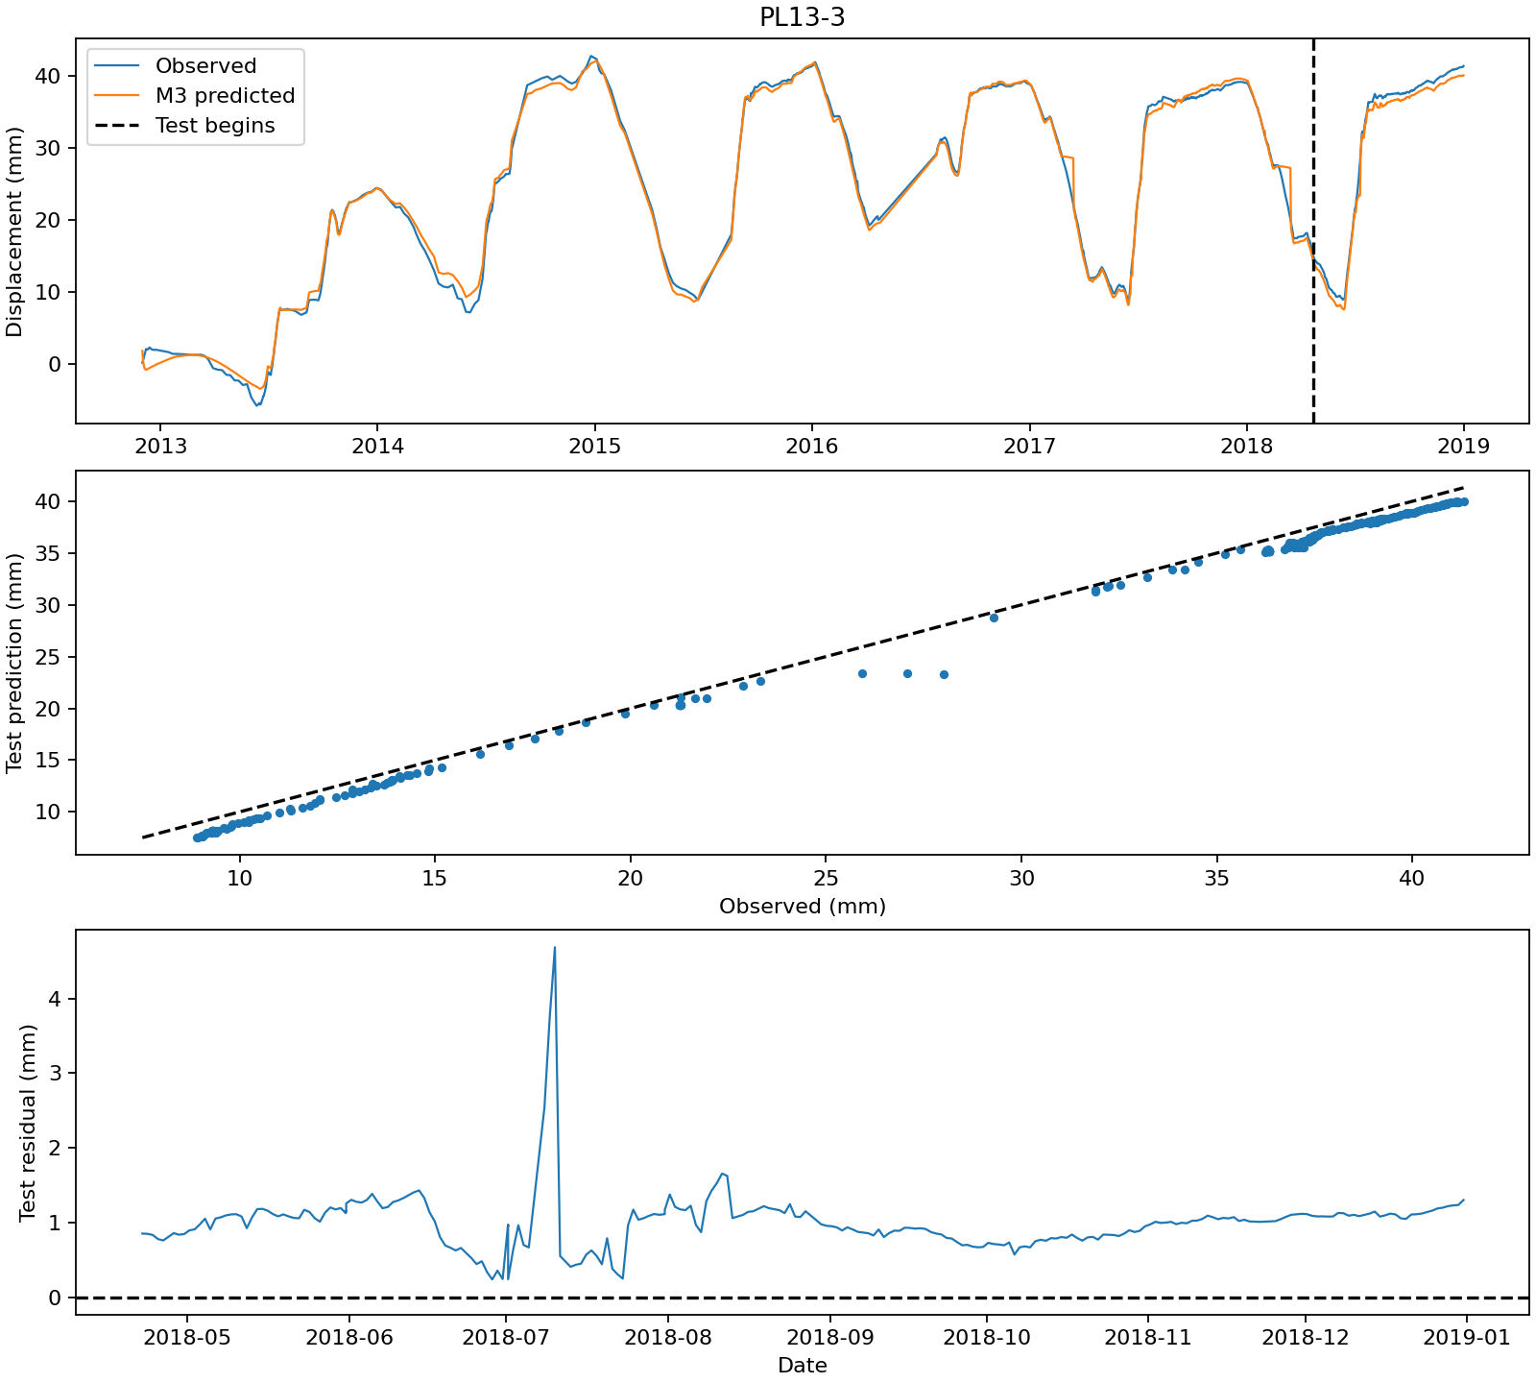
图从上到下为全时段实测与预测、测试期实测与预测散点、测试期残差。虚线分隔训练和测试。
测试残差相邻观测相关系数为0.660。由于采样并非严格等间隔，这不是固定1日滞后相关；明显的连续偏差说明模型仍可能遗漏动态因素，不能据此假定误差相互独立。

PL13-4
训练期内选择M3。测试期从2018-04-24开始，R²=0.9942，RMSE=0.6792 mm，MAE=0.4747 mm。H₀=267.266950 m，t的起点为2012-12-01 08:00:00。
ŷ = 30.113859 +0.34350116×h +0.00090594869×h2 +2.5115117×sin1 -0.61584019×cos1 -0.4746117×sin2 -0.027905944×cos2 +0.24172171×t
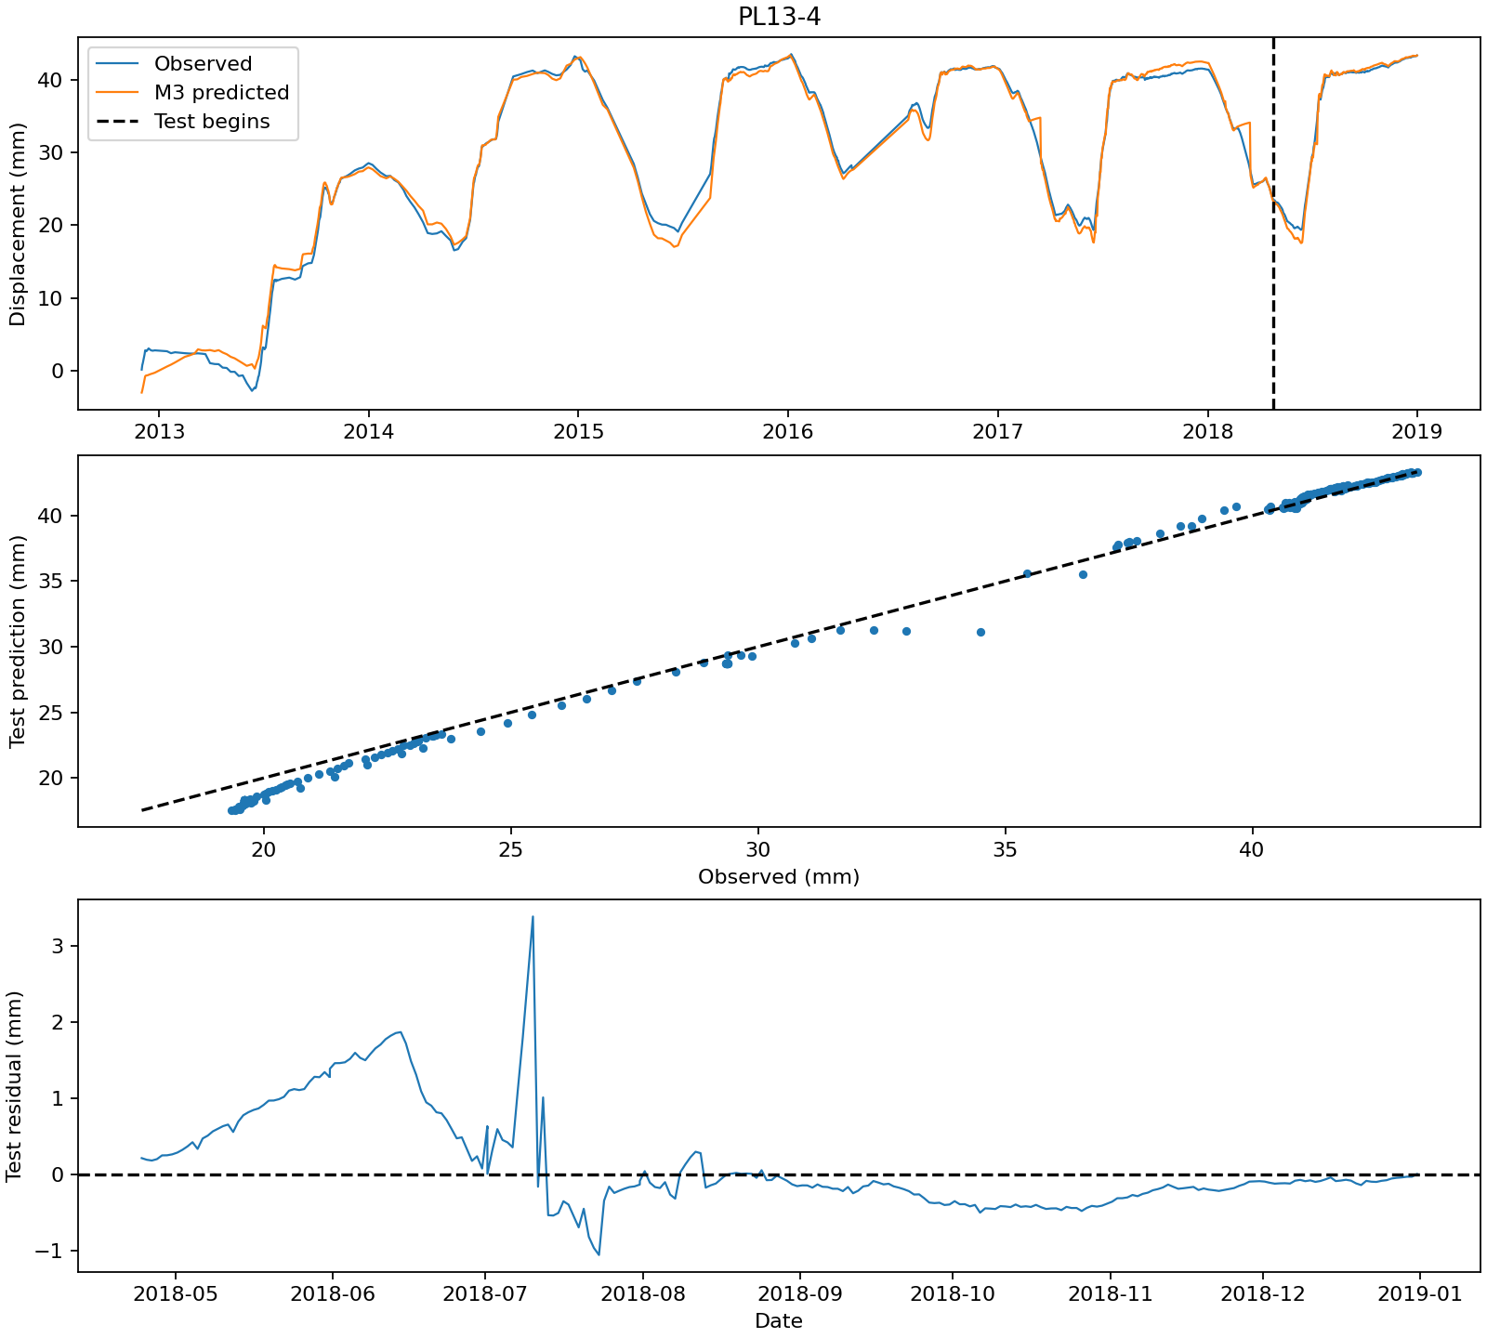
图从上到下为全时段实测与预测、测试期实测与预测散点、测试期残差。虚线分隔训练和测试。
测试残差相邻观测相关系数为0.905。由于采样并非严格等间隔，这不是固定1日滞后相关；明显的连续偏差说明模型仍可能遗漏动态因素，不能据此假定误差相互独立。

PL13-5
训练期内选择M3。测试期从2018-03-30开始，R²=0.9781，RMSE=0.6722 mm，MAE=0.5788 mm。H₀=267.923340 m，t的起点为2012-12-01 08:00:00。
ŷ = 26.054489 +0.20632542×h +0.0002912491×h2 +1.6668976×sin1 -1.1275538×cos1 -0.63889412×sin2 +0.12619938×cos2 +0.45000056×t
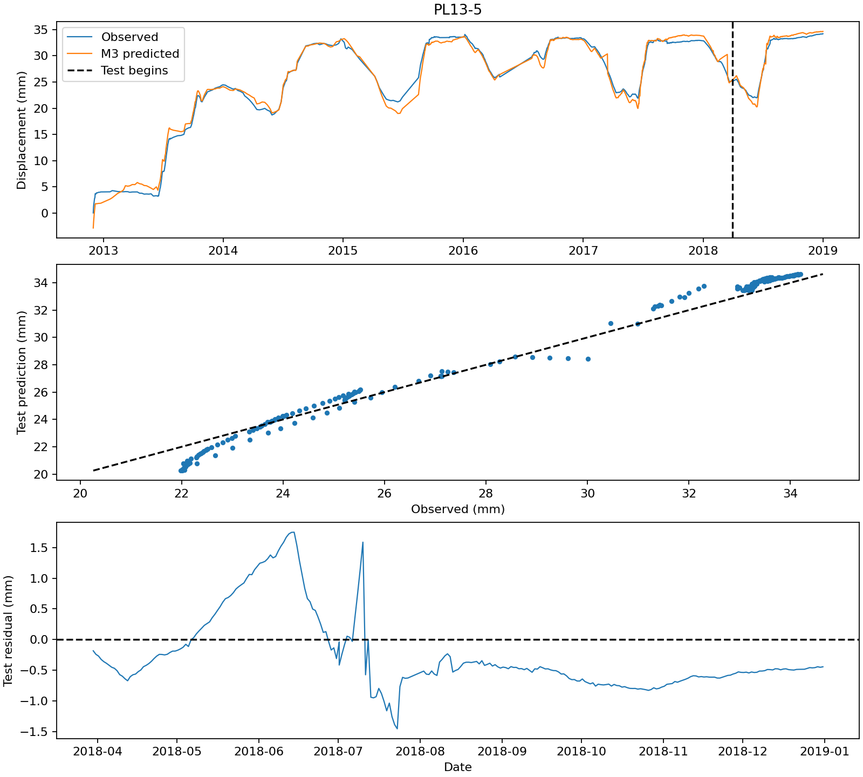
图从上到下为全时段实测与预测、测试期实测与预测散点、测试期残差。虚线分隔训练和测试。
测试残差相邻观测相关系数为0.962。由于采样并非严格等间隔，这不是固定1日滞后相关；明显的连续偏差说明模型仍可能遗漏动态因素，不能据此假定误差相互独立。

5. 讨论、理解与局限
按交叉验证选出的模型分布为：{'M3': 5}。模型增加因子后，训练拟合通常会改善，但未来时段的误差不一定减小，最终应关注时间外推能力。若测试R²较低或为负，应如实说明模型不足，不通过随机打乱时间或反复选择测试集来美化结果。
本分析是教学用途的统计建模，并非大坝安全鉴定。水位、季节项和长期趋势提供可解释的经验分解，但不能证明真实作用机制；未纳入实测温度、运行工况、测量基准变动和滞后效应。没有对高阶项进行无约束扩展，也未给出需要独立同分布误差假设的显著性结论。异常残差应结合现场记录复核。
学习体会（供结合个人经历修改）：回归分析不只是得到一个较高的决定系数，更重要的是解释因子来源、避免未来信息泄漏，并检查预测误差随时间的变化。复杂模型的价值应由验证结果支持，而不是由公式长度决定。

6. 运行与复现
使用Python 3.10及以上版本，在项目目录执行：python -m pip install -r requirements.txt，然后执行python analysis.py。脚本从data/垂线数据.xlsx读取数据，在outputs生成本报告、15组模型指标、5个测点的预测、系数及图表。也可使用--data和--out指定输入文件和输出目录。无需网络服务或密钥。

